MATEMATYKA
Temat: Różnica kwadratów dwóch wyrażeń.
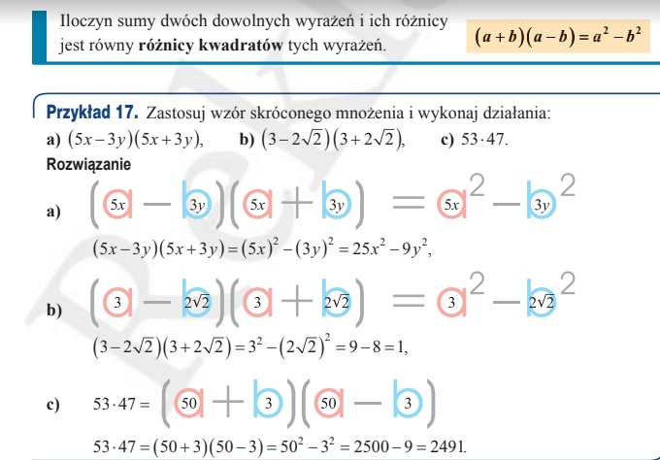

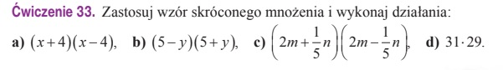
a) ………………………………………………………………………………………………………………
b) ………………………………………………………………………………………………………………
c) ……………………………………………………………………………………………………………….
d) ……………………………………………………………………………………………………………….

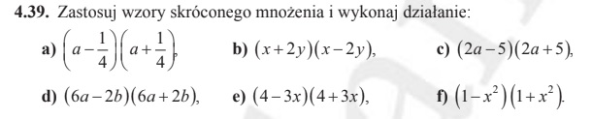

a) ………………………………………………………………………………………………………………
b) ………………………………………………………………………………………………………………
c) ……………………………………………………………………………………………………………….
d) ……………………………………………………………………………………………………………….
e) ……………………………………………………………………………………………………………….
f) ……………………………………………………………………………………………………………….

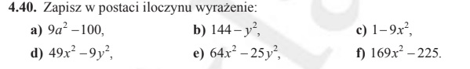
a) ………………………………………………………………………………………………………………
b) ………………………………………………………………………………………………………………
c) ……………………………………………………………………………………………………………….
d) ……………………………………………………………………………………………………………….
e) ……………………………………………………………………………………………………………….
f) ……………………………………………………………………………………………………………….

INFORMATYKA
Temat: Modelujemy, czyli jak projektować obiekty 3D.
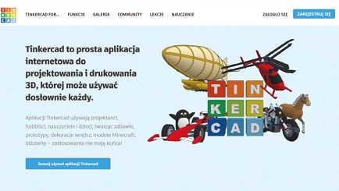
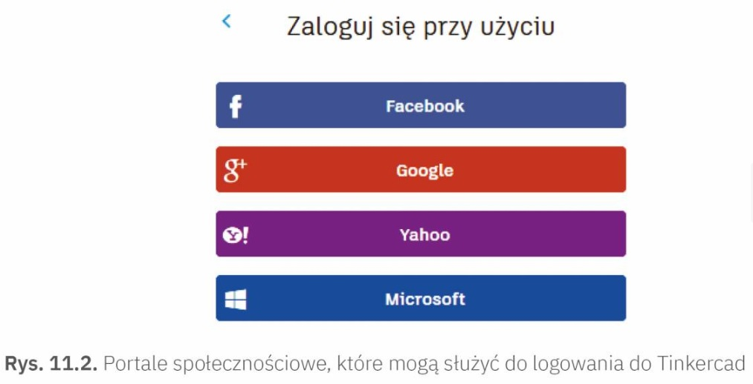

Obejrzyj filmy:
https://www.youtube.com/watch?v=Bla-44oSZUc
https://www.youtube.com/watch?v=GfsGp2sPgGI

Wychowanie Fizyczne
Temat: Igrzyska Olimpijskie.
Proszę o obejrzenie załączonego poniżej filmiku.
https://youtu.be/j7EAgPJtqZU
Odpowiedz na pytania:
- Gdzie odbyły się pierwsze Igrzyska Olimpijskie.
- Narysuj kółka olimpijskie w kolorze.
- Co ile lat odbywają się Igrzyska Olimpijskie.
Odpowiedzi napisz na kartce porozmawiamy o tym na lekcji.
WF
Temat: Aktywność fizyczna co warto wiedzieć?
Jaka jest prawidłowa pozycja siedząca? Na co należy zwracać uwagę siedząc przy biurku? Na te pytania odpowiedzi znajdziecie w krótkim filmiku. Pamiętajcie o prawidłowej pozycji i o ćwiczeniach pomiędzy zajęciami.
https://www.youtube.com/watch?v=GKuoMN_5_G4&t=5s
Wzmacnianie mięśni pleców 3 ćwiczenia, które są bardzo proste i bardzo pomocne. Proszę wykonaj te ćwiczenia w serii 5 powtórzeń 3 serie. Pamiętaj aby ćwiczenia były dokładne i wykonuj je powoli.
https://www.youtube.com/watch?v=LvHWUGVfBHo&t=56s

i na koniec krótki filmik, który przybliży nam temat co to jest aktywność fizyczna ? i co dzięki niej poprawiamy?
https://www.youtube.com/watch?v=jgJOS26G1wY&list=RDCMUCUbMQ-kDR4Lk35iqB0byiOQ&index=1
Po obejrzeniu filmu odpowiedz na pytania:
- Co nam daje aktywność fizyczna?
- Ile czasu dziennie powinny być aktywni?
- Czy lekcje wychowania fizycznego są potrzebne.
Odpowiedzi na pytania napisz i przynieś na lekcję ☺ porozmawiamy o tym jak się spotkamy.

Zajęcia logopedyczne – 1.12.2021
Zapraszam do wykonania kilku ćwiczeń oddechowych, skopiuj link i do dzieła!
https://wordwall.net/pl/resource/1773180/%C4%87wiczenia-oddechowe
Następnie poćwicz czytanie ze zrozumieniem.
https://wordwall.net/pl/resource/6809139/tekst-czytanie-ze-zrozumieniem

Historia
Temat: Monarchia piastowska w latach 1025-1138
Zadanie 1. Przeczytaj informacje zamieszczone w podręczniku na s. 76
Zadanie2. Wykonaj ćwiczenia 1,2,3,4 na zintegrowanej platformie edukacyjnej
https://zpe.gov.pl/a/polska-po-smierci-boleslawa-chrobrego/D6GxGe4Jq
Zadnie 3. Wypisz w zeszycie wszystkich władców Polski, którzy rządzili w latach 1025 – 1138.

Podstawy odzieżownictwa
Temat: Włókna jedwabne
Jedwab – włókno pochodzenia zwierzęcego (białkowe) uzyskiwane z kokonu jedwabnika morwowego lub jedwabnika dębowego.
Jedwab od zawsze kojarzy się z delikatnością oraz luksusem. Tkaniny jedwabne charakteryzują się połyskiem, są gładkie, śliskie, wiotkie, miękkie, lekkie, cienkie i bardzo przyjemne w dotyku. Niegdyś stosowane jako podłoże malarskie, zwłaszcza w sztuce orientalnej.
Jedwab jest włóknem naturalnym z którego powstają jedyne na świecie tkaniny, która zachowały swoją unikalną naturę nie poddając się procesowi uprzemysłowienia.
Cechą charakterystyczną jedwabiu jest niezwykła struktura włókien i duża wytrzymałość, materiał ten daje ciepło, natomiast w gorące dni świetnie odprowadza wilgoć i zapobiega poceniu się. Równie szybko chłonie wilgoć i jej się pozbywa.
Prawdziwy jedwab można poznać wykonując tak zwaną „próbę ogniową“. Jedwab w bardzo wysokich temperaturach zamieni się w popiół, a nie stopi jak wiele sztucznych materiałów.

Projektowanie wyrobów odzieżowych
Temat: Proporcje sylwetki damskiej i męskiej
Typy figur damskich: jabłko, gruszka, klepsydra, trójkąt i odwrócony trójkąt.
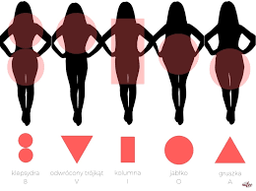
Rożek: ramiona są szersze niż biodra o więcej niż 5cm. Zaleca się noszenie jasnego dołu (spodni czy spódnicy) do ciemnej góry. Najlepiej jeśli będą one rozszerzały się ku dołowi. Warto także podkreślić biust i zaakcentować talię.
Gruszka: biodra są szersze od ramion o więcej niż 5 cm. W tym przypadku, najważniejsze jest aby zrównoważyć linię bioder i ramion. Powinno się zamaskować biodra za pomocą ciemnych i prostych spodni, a ramiona podkreślić jasną koszulką lub kolorowym, wzorzastym sweterkiem czy marynarką.
Klepsydra: biodra są szersze od talii o co najmniej 5 cm. Kobiety posiadające figurę klepsydry są w bardzo komfortowej sytuacji, gdyż ich ciała mają idealne proporcje i w dużej mierze mogą nosić wszystkie typy ubrań.
Gazeta: różnica między talią a biodrami nie przekracza 5cm. W strojach warto podkreślać talię i biodra za pomocą grubych pasków oraz rozszerzanych spódnic.
Jabłko: sylwetka tzw. jabłko. Kobiety z taką figurą mają duży biust, brak wcięcia w talii i najczęściej, wystający brzuszek ale także zgrabne, szczupłe nogi. Najważniejsze w tym przypadku jest nadanie sylwetce smukłości poprzez noszenie ubrań z miękkich materiałów. Na górze najlepiej stosować ciemne barwy a na dole – jasne.
Sylwetka męska
Sylwetka I (ołówek) cechą charakterystyczną sylwetki typu ołówek jest taki sam obwód ramion i bioder oraz stosunkowo prosta talia
Sylwetka A (gruszka) męska sylwetka typu A ma węższe ramiona, szersze biodra i masywniejsze uda
Sylwetka V (trojkąt), inaczej nazywana trójkątem czy sylwetką atletyczną, to męski odpowiednik kobiecej klepsydry, czyli figury idealnej. Mężczyźni o takiej budowie ciała są smukli, ale wysportowani – prezentują się zgrabnie i atrakcyjnie.

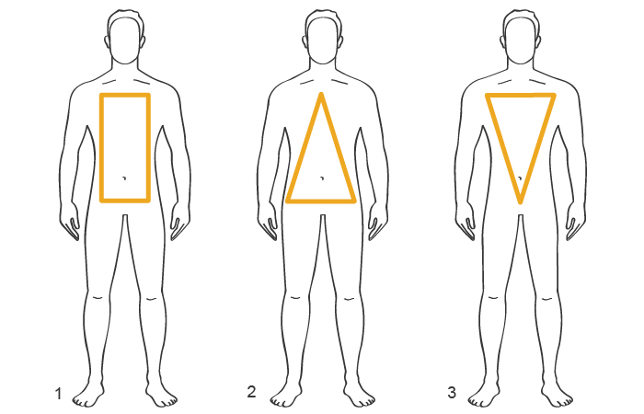
TECHNOLOGIA MECHANIK POJAZDÓW SAMOCHODOWYCH.

Przedmiot: Budowa pojazdów samochodowych.

Proszę przepisać treść notatki do zeszytu.

Temat: Dwusprzęgłowa skrzynia biegów DCT.

- Zautomatyzowana przekładnia dwusprzęgłowa DCT (nazywane również DSG lub PDK) montowana jest seryjnie w samochodach osobowych od 2003 r. Jej zaletą poza zwiększeniem komfortu jazdy kierowcy i podróżnych jest mniejsze zużycie paliwa.

- Skrzynia biegów DCT składa się z następujących mechanizmów:
- wejściowego (dwumasowe koło zamachowe i dwa sprzęgła),
- dwóch niezależnych od siebie podzespołów przenoszących moment obrotowy ze sprzęgła na przekładnię wyjściową (przekładnię główną w samochodach z napędem na oś przednią i 4 x 4).

- Schemat funkcjonalny skrzyni DCT przedstawia rycina 18.23 str. 310.

- Sporządź notatkę na temat działania skrzyni biegów DCT na podstawie informacji zawartych na stronach 310 - 311 w podręczniku oraz na stronie internetowej o tytule
„Co to jest skrzynia biegów z podwójnym sprzęgłem DCT?”
http://m.pl.bywb-bearing.net/news/what-is-a-dual-clutch-transmission-dct-37848131.html

- Obejrzyj film: „Zasada działania dwusprzęgłowej skrzyni biegów”
https://motofocus.pl/informacje/nowosci/63299/zasada-dzialania-dwusprzeglowej-skrzyni-biegow

Przedmiot: Podstawy konstrukcji maszyn.

Proszę sporządzić treść notatki i zapisać do zeszytu.

Temat: Sposoby wymiarowania.

- Rozróżniamy następujące sposoby wymiarowania:
- w układzie szeregowym,
- w układzie równoległym,
- w układzie mieszanym,.

- Wymiarowanie w układzie szeregowym wykonuje się przez umieszczenie kolejnych wymiarów w szeregu. Wymiary są podawane miedzy sąsiadującymi elementami, na przykład Ryc. 9.22 str. 139 Podręcznik. Celem wymiarowania układzie szeregowym jest dokładne określenie położenia względem siebie elementów sąsiadujących ze sobą.

- Wymiarowanie w układzie równoległym stosuje się w celu podania wymiarów elementów odwzorowanego obiektu od jednej bazy wymiarowej. Linie wymiarowe poszczególnych elementów tworzą układ linii równoległych, patrz Ryc. 9.23 str. 140

- Wymiarowanie w układzie mieszanym jest połączeniem wymiarowania szeregowego i równoległego. Jest to najczęściej stosowany układ. Położenie głównych elementów konstrukcyjnych odwzorowanego obiektu na rysunkach jest wymiarowane zgodnie z układem równoległym, natomiast położenie elementów mniej istotnych jest wymiarowane zgodnie z układem szeregowym, patrz Ryc. 9.24 str. 140.

- Obejrzyj film

https://slideplayer.pl/slide/8849310/

Stunde
Thema: Adwentszeit in Deutschland. Czas adwentu w Niemczech.
Witajcie! Na dzisiejszej lekcji dowiecie się jakie zwyczaje towarzyszą w okresie adwewntu Niemcom. Niemcy przywiązują dużą wagę do przygotowań do świąt Bożego Narodzenia, dlatego czas adwentu jest dla nich bardzo ważny.
1. Obejrzyj i przeczytaj o zwyczajach adwentowych w Niemczech. Na początu tekst jest w j. niemieckim, potem w języku polskim. Spróbuj ztreścić, to co przeczytałeś. Oto link do strony:

http://www.niemiecki.nauka-jezyka-online.pl/wypracowania/adwent-w-niemcin-deutschland/
2.Przepisz słówka związane z adwentem do zeszytu.

der Kranz, die Kränze – wieniec

die Plätzchen – ciastka

die Kekse – ciastka

der Adventskalender – kalendarz adwentowy

der Weihnachtsmarkt, die Weihnachtsmärkte – jarmark bożonarodzeniowy

Kerzen anzünden -zapalać świeczki

der Brauch, die Bräuche – zwyczaj, obyczaj

der Glühwein – grzaniec

das Kunsthandwerk – rzemiosło artystyczne

der Christstollen – strucla świąteczna

die Glaskugeln – bombki

3. Marysuj w zeszycie piękny wieniec adwentowy!!!
To wszystko na dzisiaj. Zdjęcia z zeszutu prosze wysłać messengerem.Pozdrawiam

Rewalidacja 01.12.2012
Temat: Ćwiczenia na koncentrację uwagi
Dzień dobry. W ramach rewalidacji poćwić koncentrację wuagi. Wybierz sobie 4 ćwiczenia z poniższej strony internetowej

https://wordwall.net/pl-pl/community/koncentracja-uwaga
Pozdrawiam
Monika Topczak

